**Министерство образования и науки Российской Федерации**

федеральное государственное автономное образовательное учреждение   
высшего образования

«Национальный исследовательский Томский политехнический университет»

Инженерная школа информационных технологий и робототехники

Подразделение Информационные системы и технологии

Отделение информационных технологий

**ОТЧЁТ О ПРАКТИКЕ**

по производственной практике

ООО «Paraweb»

(город, предприятие, организация)

Выполнил обучающийся гр. 8И5Б Смирнов П.О. _____________________

(Ф. И. О.) (подпись)

«___»__________ 20__ г.

Проверили:

_________________________________ _____________________

(должность руководителя от предприятия) (Ф. И. О.)

_________________________________ _____________________

(оценка) (подпись)

М. П.

«___»__________ 20__ г.

Доцент ОИТ, к.т.н. Токарева О.С.

(должность руководителя от ТПУ) (Ф. И. О.)

_________________________________ _____________________

(оценка) (подпись)

«___»__________ 20__ г.

Томск 2018

Оглавление

Введение 3

1 Разработка требований к мобильному приложению 4

2 Проектирование приложения 5

2.1 Проектирование архитектуры приложения 5

2.2 Проектирование базы данных 7

3 Программная реализация 10

3.1 Описание использованных программных средств 10

3.2 Программная реализация 12

3.3 Тестирование и отладка приложения 13

4 Результаты выполнения производственной практики 14

Заключение 15

Список используемых источников 16

Приложение А 17

Приложение Б 17

# Введение

Прохождение производственной практики позволит приобрести реальный опыт работы с изученными в рамках учебной программы навыками, а также приобрести новые. Прохождение практики позволит получит опыт работы с крупным проектом. Так же при работе с крупным и уже готовым проектом можно получить опыт сопровождения и исправления ошибок в ПО.

Место прохождения производственной практики: ООО “Paraweb” с 25 июня по 22 июля.

Компания ведет работу с веб- и мобильной разработкой с 2000-х годов. На сегодняшний день накопленный опыт позволяет компании создавать решения различной сложности, в том числе высоко нагруженные сайты с десятками тысяч уникальных пользователей, будь то корпоративный порталы, интернет-магазины, сайты для бизнеса или же мобильные приложения.

С момента начала работы компания запустила более 600 различных проектов для самых требовательных клиентов: это университеты и научные организации России, крупные digital-агентства и органы государственной власти.

**Цели и задачи производственной практики**

Цель производственной практики – разработка кросс –платформенного мобильного приложения для университета “ТУСУР”, позволяющее абитуриентам ознакомиться с профилями университета, читать новости, отслеживать конкурсную ситуацию на стадии поступления в ВУЗ и проходить тестирование.

Задачи производственной практики:

1. Разработка интерфейса мобильного приложения.
2. Проектирование и разработка базы данных.
3. Разработка серверной части мобильного приложения.
4. Тестирование и отладка мобильного приложения.
5. Развертывание мобильного приложения.

# Разработка требований к мобильному приложению

Разрабатываемое мобильное приложение представляет собой приложение “абитуриент”, позволяющие абитуриентам отслеживать конкурсную ситуацию в период подачи документов в ВУЗ и проходить тестирование, для возможности набора дополнительных баллов при поступлении. В приложении хранятся данные о результатах вступительных испытаний абитуриента, а также его индивидуальные достижения. Также пользователь может своевременно просмотреть новости университета и получить информацию о будущих мероприятиях в университете.

В начале работы со стороны предприятия были предоставлены макеты будущего мобильного приложения, в соответствии с которыми необходимо разработать пользовательский интерфейс приложения (Приложение А).

Требования к разрабатываемому мобильному приложению:

– приложение должно быть реализовано под платформы Android (v. 4.3 +) и IOS (v. 7+);

– приложение должно занимать не более 50мб внешней памяти устройства;

– приложение должно продолжать свое функционирование после сворачивания с целью осуществления другой функции;

– загрузка данных должна происходит с внешней базы данных;

– при удалении информации пользователем осуществляется очистка данных из БД;

– в приложении должна присутствовать панель администрирования;

– в приложении должна присутствовать система аутентификации;

– приложение должно оповещать пользователя в случае возникновения ошибок;

# Проектирование приложения

# 2.1 Проектирование архитектуры приложения

На этапе проектирования архитектуры были сформулированы основные требования от требуемой системы:

* Эффективность;
* Гибкость;
* Расширяемость;
* Тестируемость;
* Хорошая структурированность кода;

На основании данных требований была выбрана клиент – серверная модель взаимодействия, которая определяет основные принципы взаимодействия в сети и в которой выполняется распределенная обработка данных. В ней запросы клиентской части программы выполняются серверной частью, а серверная часть приложения обеспечивает взаимодействие с базой данных для хранения данных и их обработки.

Данная архитектура имеет такие преимущества как:

* Отсутствие дублирования кода программы-сервера программами-клиентами.
* Так как все вычисления выполняются на сервере, то требования к клиентскому приложению снижаются.
* Все данные хранятся на сервере на котором проще организовать контроль полномочий, чтобы разрешать доступ к данным только клиентам с соответствующими правами доступа.

На рисунке 1 представлена организация модели взаимодействия «клиент-сервер» в разрабатываемом приложении.

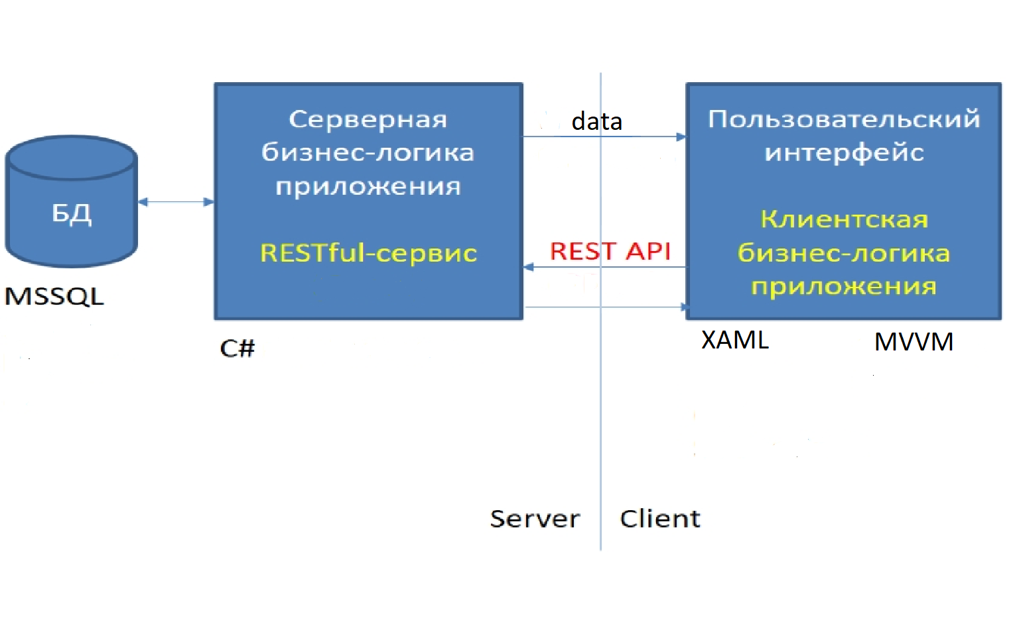

Рисунок 1 – Модель взаимодействия мобильного приложения

На стороне клиента разработка ведется на платформе Xamarin Forms,

ключевой особенностью которой является механизм привязки данных, что в купе с расширяемым языком разметки XAML, позволяет с легкостью реализовывать пользовательские интерфейсы для мобильных приложений.

Привязка данных (data binding) является одним из ключевых моментов платформы Xamarin Forms, благодаря этому легко реализовать паттерн MVVM (Model - View - ViewModel) (Рисунок 2), который основывается на разделении функциональной части приложения на три ключевых компонента:

* **View** - представление или пользовательский интерфейс;
* **Model** - модель или данные, которые используются в приложении;
* **ViewModel** - промежуточный слой между представлением и данными, который обеспечивает их взаимодействие;

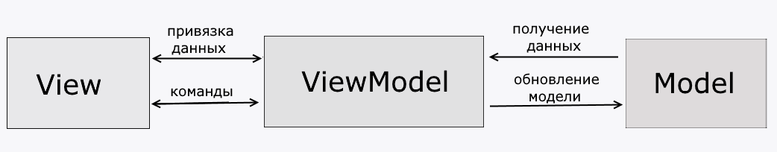

Рисунок 2 – Архитектура клиентской части мобильного приложения

Паттерн MVVM (Model – View – ViewModel) позволяет отделить логику приложения от визуальной части (представления). Данный паттерн является архитектурным, то есть он задает общую архитектуру приложения.

Преимуществом использования данного паттерна является меньшая связанность между компонентами и разделение ответственности между ними. То есть Model отвечает за данные, View отвечает за графический интерфейс, а ViewModel – за логику приложения.

# 2.2 Проектирование базы данных

На этапе проектирования выявлены необходимые сущности и построена концептуальная модель для базы данных.

**Специальность** – сущность описывающая специальность в ВУЗ’е

* Название
* Кол-во бесплатных мест
* Кол-во платных мест
* Стартовое кол-во баллов
* Цена
* Сроки обучения
* Тип входного тестирования

**Факультет** – сущность, описывающая факультет на которой действует специальность

* Название

**Профиль** – сущность, описывающая профили на специальностях

* Название
* Описание

**Квалификация** – сущность, описывающая выпускную квалификацию студента

* Название

**Пользователь** – сущность, описывающая пользователя приложения

* Имя
* Фамилия
* Отчество
* Email
* Логин
* Пароль
* Кол-во баллов

**Предмет** – сущность, описывающая предмет обучения

* Название
* Кол-во баллов

**Тест** – сущность, описывающая тесты для пользователей

* Название
* Кол-во баллов

**Вопрос** – сущность, описывающая вопросы которые входят в тесты

* Заголовок
* Текст
* Дата

**Вариант ответа** – сущность, описывающая варианты ответов в вопросах

* Текст вопроса
* Верность ответа

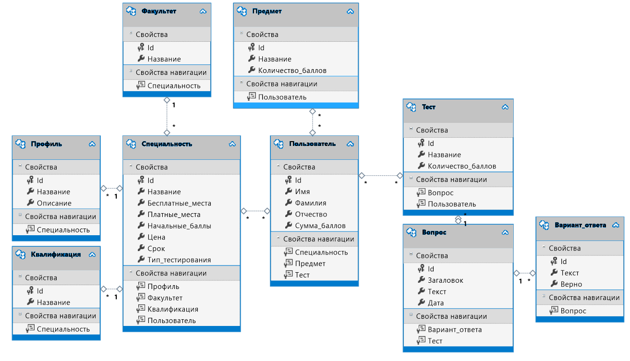

Рисунок 3 – Концептуальная модель данных

Схема базы данных создавалась под специфику реляционной СУБД MySQL. Данная СУБД была выбрана исходя из следующих факторов:

* Имеется опыт работы с данной СУБД;
* Быстродействие;
* Простота использования;
* Большое сообщество;
* Удобная переносимость;
* Бесплатная лицензия;

# 3 Программная реализация

# 3.1 Описание использованных программных средств

**Экосистема Xamarin**

Рассматривая способы создания приложений для iOS и Android, многие считают, что единственным вариантом являются машинные языки Objective-C, Swift и Java. Однако в течение нескольких последних лет появилась совершенно новая экосистема платформ для разработки мобильных приложений Xamarin, встроенная в IDE Visual Studio 2017.

Xamarin предлагает один язык C#, библиотеку классов и среду выполнения, которая работает на всех трех платформах для мобильных устройств — iOS, Android и Windows Phone и по-прежнему поддерживает компиляцию собственных приложений.

Каждая из этих платформ располагает отдельным набором функций и предлагает разные возможности создания собственных приложений, которые компилируются в машинный код и согласованно взаимодействуют с базовой подсистемой Java.

Уникальность Xamarin заключается в сочетании потенциала существующих платформ и нескольких мощных собственных возможностей такие как:

1. Полная привязка для базовых пакетов SDK;
2. **Взаимодействие Objective-C, Java, C и C++;**
3. **Современные конструкции языка;**
4. **Современная интегрированная среда разработки;**
5. **Поддержка кросс платформенных мобильных приложений;**

Благодаря мощному и комплексному набору функций и компонентов Xamarin мы можем использовать современный язык и платформу для разработки кроссплатформенных мобильных приложений.

**Интегрированная среда разработки (IDE) Xcode**

XCode является интегрированной средой разработки (IDE) Apple, которая применяется для создания приложений для продуктов Apple, таких как iPad, iPhone и Mac. XCode обеспечивает инструменты для управления всем потоком операций разработки — от создания приложения, к тестированию, оптимизации и представлению его к App Store.

Данная IDE используется нами для отладки и тестирования мобильного приложения в эмуляторе и напрямую на устройствах под управлением IOS. IDE Visual Studio не позволяет производить отладку и тестирование IOS устройств внутри данной среды, для этого происходит запуск отладчика с компьютера под управлением MacOS.

**Облачная платформа Microsoft Azure**

В ходе работы было разработан web api сервис, предоставляющее необходимые данные в ответ на результат запроса с мобильного приложения. Чтобы разместить данный сервис на хостинге необходимы большие вычислительные мощности от сервера чем при размещении обычного веб-сайта, для этого была использована облачная платформа Microsoft Azure.

Данная платформа предоставляет возможность разработки и выполнения приложений и хранения данных на серверах, расположенных в распределенных дата-центрах. Данная платформа в купе с IDE Microsoft VS имеет серьезные преимущества перед над виртуальными машинами в локальной инфраструктуре:

1. Минимальный период вхождения;
2. Небольшие капитальные расходы;
3. Беспрецедентная отказоустойчивость и доступность;
4. Пропускная способность;
5. Глобальный удаленный доступ;

# 3.2 Программная реализация

В ходе работы по примерам макетов, предоставленных дизайнером компании, был реализован пользовательский интерфейс мобильного приложения, а именно, с помощью языка декларативной разметки XAML, позволяющий определять кросс - платформенный пользовательский интерфейс, были созданы страницы будущего мобильного приложения.

Также для взаимодействия мобильного приложения с сервером было написано web – api, позволяющее клиентскому приложения отправлять запрос к сервису, результат которого предоставляет выборку необходимых данных из БД. Данное решение необходимо для того чтобы ограничить доступ пользователям к системе аутентификации и серверным функциям.

Функции web – api сервиса:

GetConnection() – устанавливает соединение с удаленной базой данных

GetProfiles() – получает список всех существующих профилей

GetProfile(int id) – получает профиль с конкретным id

CreateProfile(Profiles newProfile) – создает новый профиль

ChangeProfile(Profiles changedProfile) – изменяет существующий профиль

DeleteProfile(int id) – удаляет конкретный профиль

GetQuestions() – получает список всех существующих вопросов

GetQuestion(int id) – получает вопрос с конкретным id

GetExtendedQuestion(int id) – получает расширенную версию вопроса с конкретным id

CreateQuestion(Questions newQuestion) – создает новый вопрос

DeleteQuestion(int id) – удаляет конкретный вопрос

ChangeQuestion(Questions changedQuestion) – создает изменяет вопрос

GetSpecialties() - получает список всех существующих специальностей

CreateSpeciality(Specialties newSpeciality) – создает новую специальность

# 3.3 Тестирование и отладка приложения

Обязательным этапом разработки приложения является внутреннее тестирование приложения как на симуляторах, так и на реальных устройствах. Цель тестирования — убедиться, что взаимодействие приложения с аппаратной и программной платформой смартфонов и планшетов будет именно таким, как предполагалось на этапе прототипирования, важно выявить недоработки, сбои и некорректное отображение элементов, чтобы можно было исправить их еще до публикации.

Для этого была произведена отладка и тестирование приложения в IDE Xcode и Visual Studio (Android SDK), позволяющие запускать эмулятор устройств под управлением OS IOS и Android (Рисунок 4).

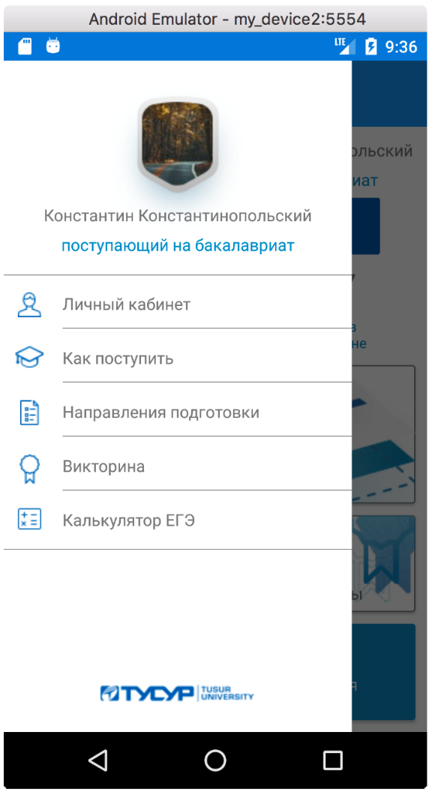 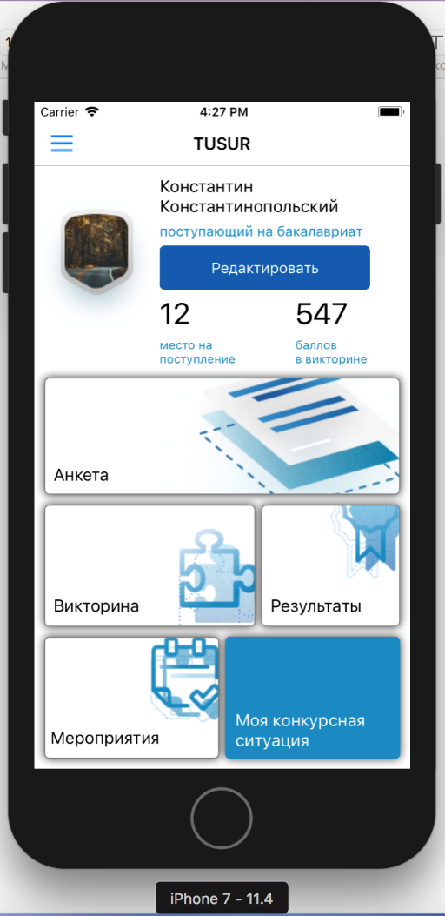

Рисунок 4 – Отладка и тестирование мобильного приложения в эмуляторе устройств

# 4 Результаты разработки

В результате выполнения производственной практики было получено кросс-платформенное мобильное-приложение, под управлением IOS и Android, позволяющее пользователю проходить аутентификацию и пользоваться личным кабинетом, просматривать информацию университета, реализована система навигации внутри приложения. Также была реализована панель администрирования, позволяющая администратору приложения отправлять запросы к написанному нами web-api сервису. Сервис получает в запросе набор данных в формате JSON и в соответствии с запросом, отправляет ответом набор необходимых данных мобильному приложению.

Мобильное-приложение отвечает всем требованиям, сформированным в начале выполнения производственной практики.

Скриншоты мобильного-приложения с эмуляторов устройств представлены в приложении Б.

# Заключение

В ходе прохождения производственной практики в ООО «Paraweb» было спроектировано и разработано кросс-платформенное мобильное-приложение, под управлением IOS и Android. Написан web-api сервис, принимающий запрос и производящий выборку с БД необходимого набора данных, в соответствии с запросом. Данный сервис размещен на хостинге. Были получены навыки разработки мобильного-приложения, приобретен опыт отладки и тестирования приложения с эмулятора и напрямую с устройств, была спроектирована база данных под управлением СУБД MySQL. Были получены практические навыки работы с системой управления версиями GIT, а также навыки совместной разработки приложения.

Данное мобильное-приложения не является конечным программным продуктом и в последствии будет вестись его дальнейшая разработка.

# Список используемых источников

1. Metanit [Электронный ресурс]: URL: https://metanit.com/ (дата обращения 22.06.2018)
2. Stack Overflow [Электронный ресурс]: URL: <https://ru.stackoverflow.com> (дата обращения 22.06.2018)
3. ProfessorWeb [Электронный ресурс] : URL: <https://professorweb.ru/> (дата обращения 22.06.2018)
4. MSDN Microsoft [Электронный ресурс] : URL: https://docs.microsoft.com/ru-ru/xamarin/ (дата обращения 22.06.2018)
5. Habr [Электронный ресурс] : URL: https://habr.com/ (дата обращения 30.06.2018)
6. Auth0 [Электронный ресурс] : URL: https://auth0.com/ (дата обращения 10.07.2018)
7. Developer Apple [Электронный ресурс] : URL: https://developer.apple.com/xcode/ (дата обращения 30.06.2018)
8. Wikipedia [Электронный ресурс] : URL: https://en.wikipedia.org/wiki/Mobile_app_development (дата обращения 22.06.2018)
9. Tproger [Электронный ресурс] : URL: https://tproger.ru/tag/mobiledev// (дата обращения 22.06.2018)
10. ИНТУИТ [Электронный ресурс]: URL: https://www.intuit.ru/ (дата обращения 22.06.2018)

# Приложение А

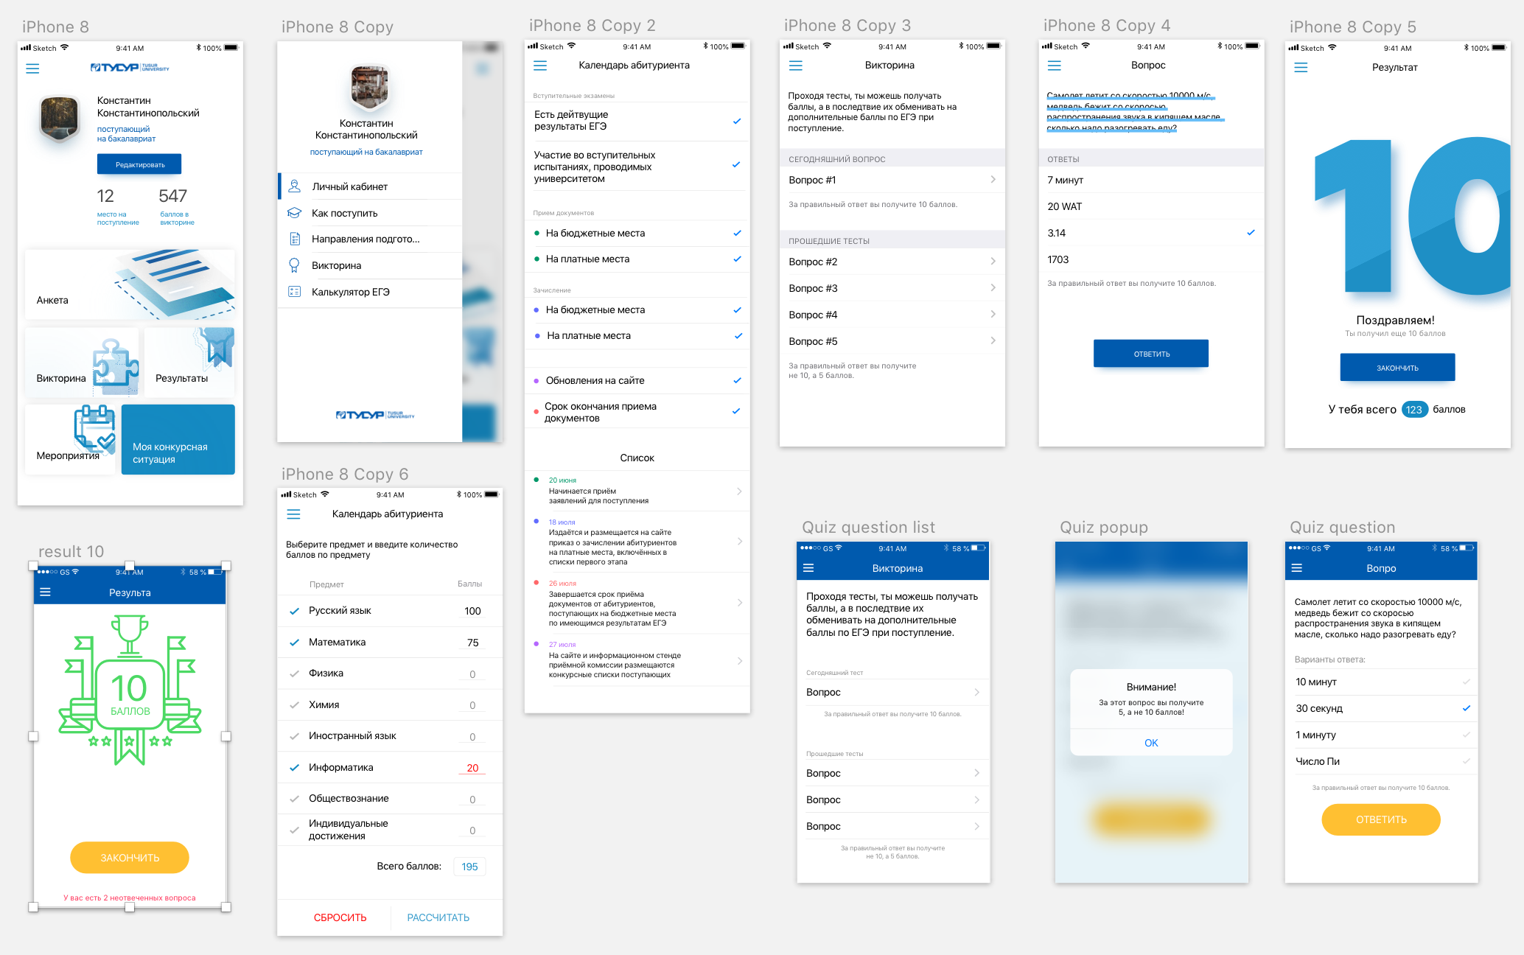

Рисунок 5 – Макеты экранов пользовательского интерфейса

# Приложение Б

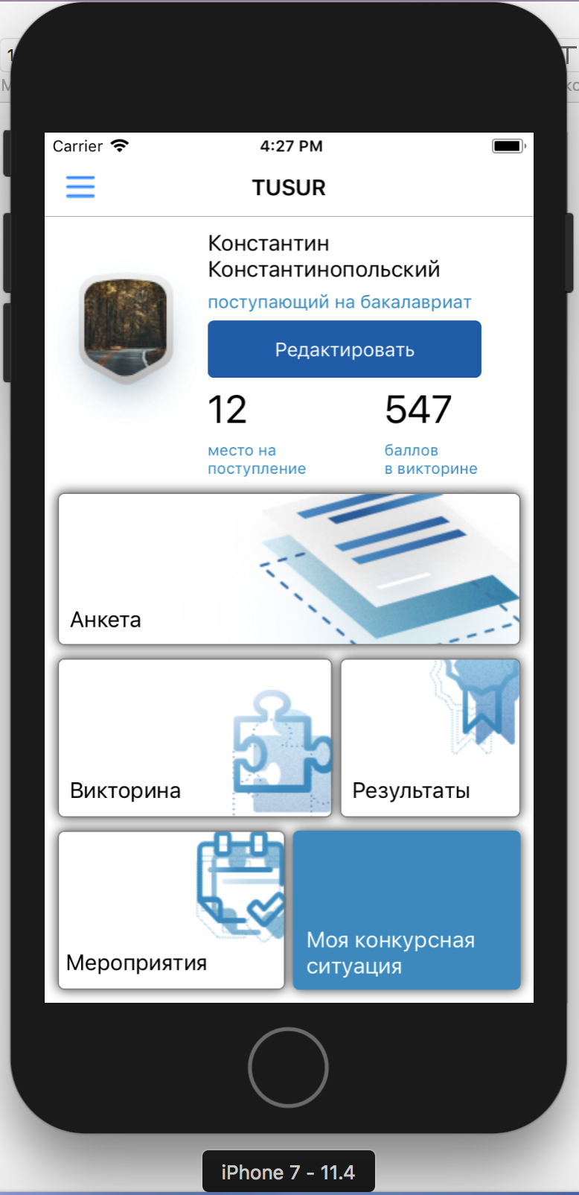

Рисунок 6 – Главное меню мобильного-приложения с эмулятора устройства под управлением iOS

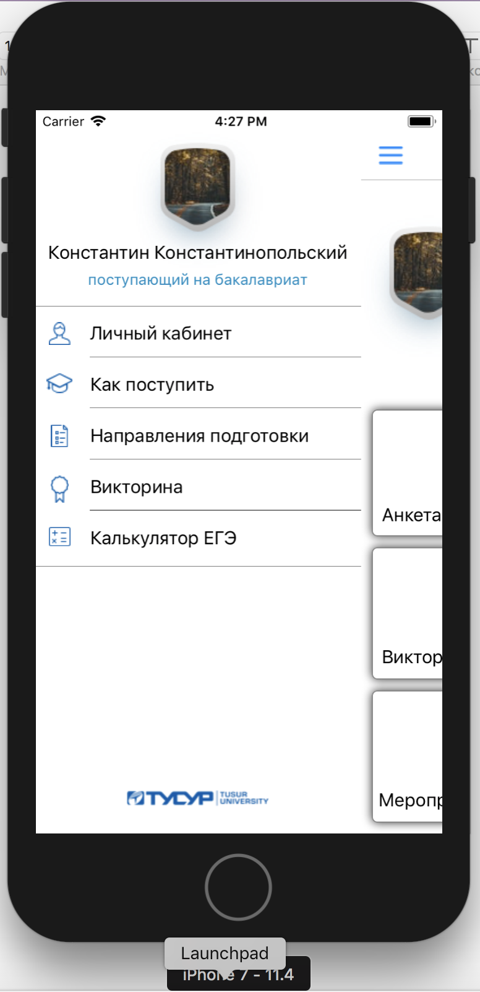

Рисунок 7 – Выпадающее меню мобильного-приложения с эмулятора устройства под управлением iOS

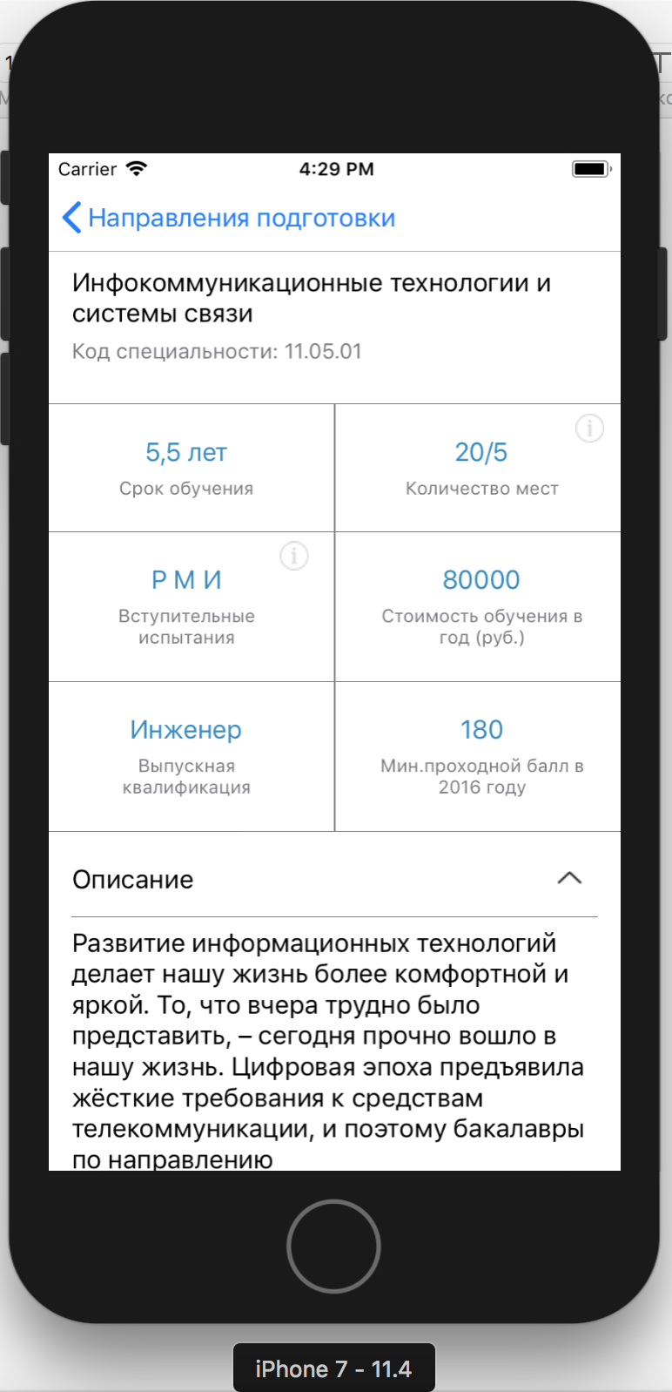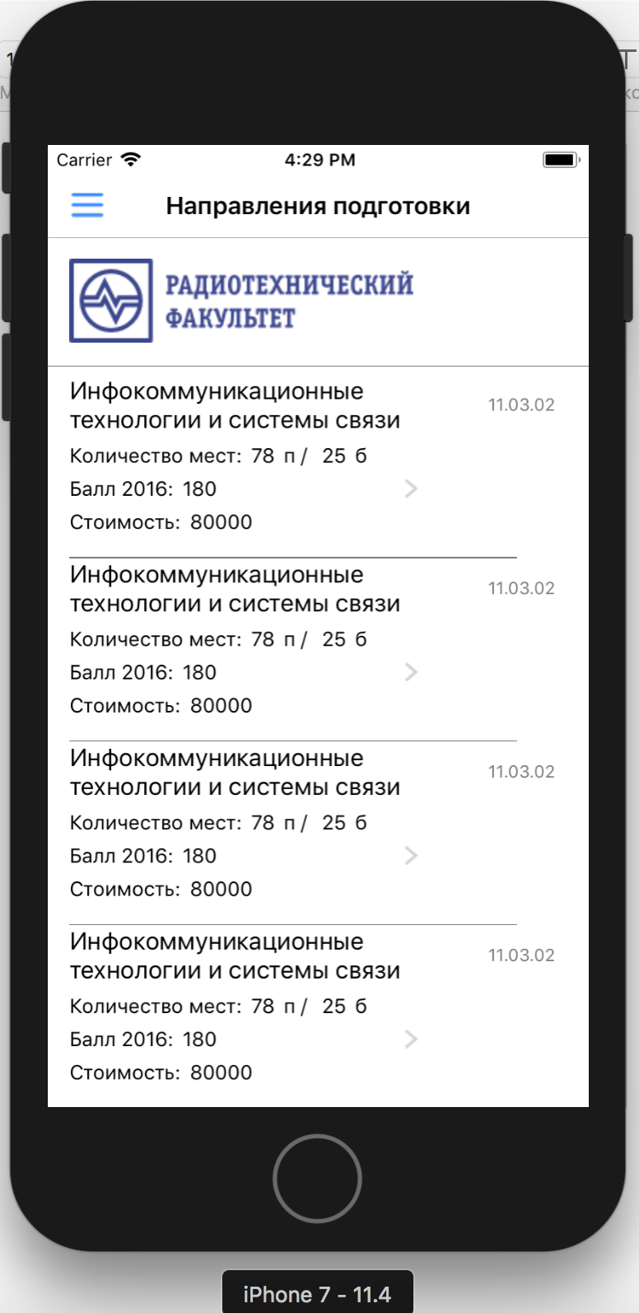

Рисунок 8 – Список направлений подготовки с эмулятора устройства под управлением iOS

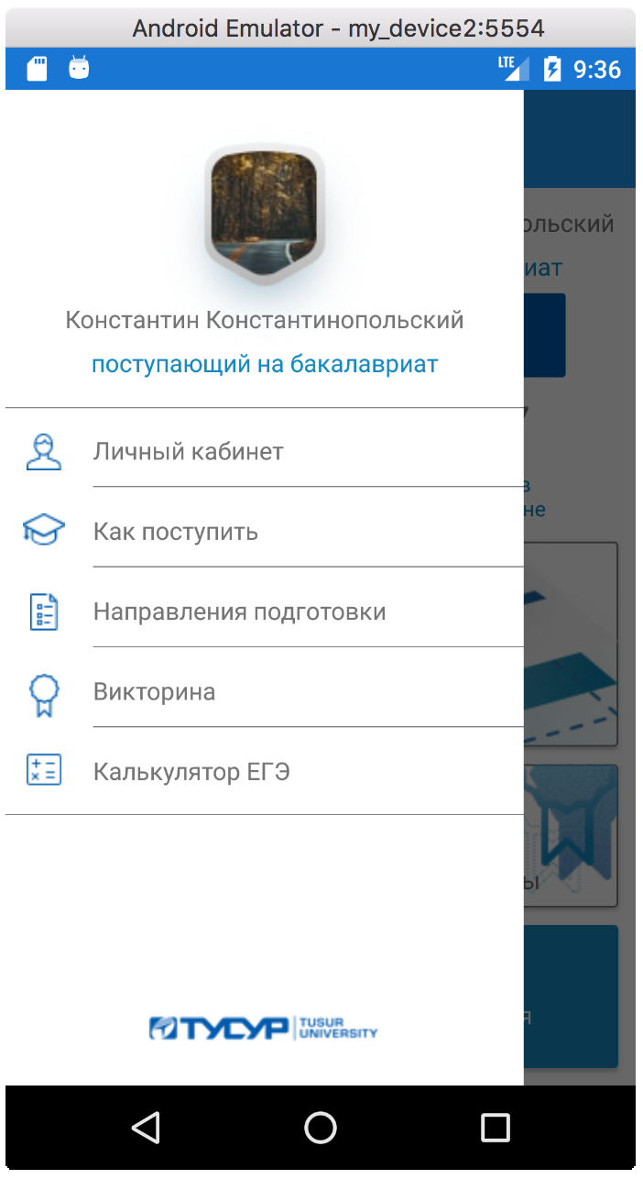

Рисунок 9 – Выпадающее меню мобильного-приложения с эмулятора устройства под управлением Android

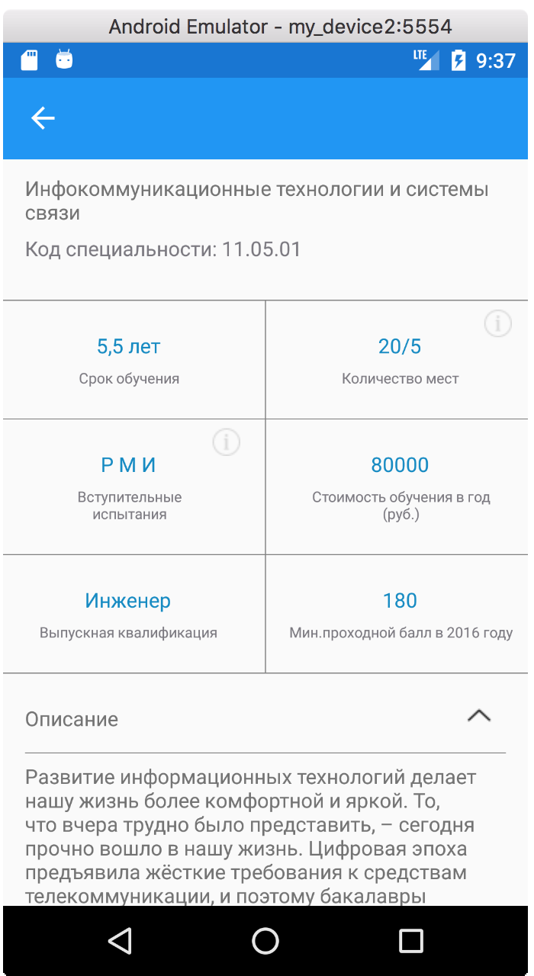

Рисунок 10 – Описание направления подготовки с эмулятора устройства под управлением Android